1. Một chiếc thang gấp đôi dài 6m được người ta sử dụng leo lên một mái nhà. Biết rằng lúc leo lên mỗi chân thang tạo với mặt đất một góc 600. Tính chiều cao của căn nhà đó.

**Lời giải:**

Xét hình vẽ sau:

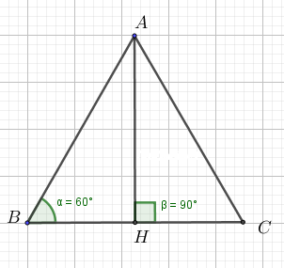

Khi đó : ta có  đều có  là đường cao

Xét tam giác  vuông tại 



1. Một người đo chiều cao của một cây nhờ một cọc chôn xuống đất, cọc cao 2m và đặt xa cây 15m. Sau đó người ấy lùi ra xa cách cọc 0,8m thì nhìn thấy đầu cọc và đỉnh cây cùng nằm trên một đường thẳng. Hỏi cây cao bao nhiêu, biết rằng khoảng cách từ chân tới mắt người ấy là 1,6m?

**Lời giải:**

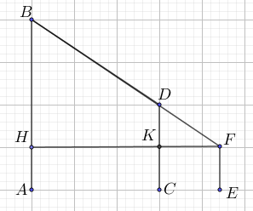

Giả sử  là cây cần đo,  là cọc và  là khoảng cach từ mắt đến chân.

Kẻ đường thẳng song song với mặt đất đi qua  cắt  lần lượt tại 







Mà 



Vậy chiều cao của cây là: 

1. Bóng tòa nhà Keangnam trên mặt đất dài 33,6 m, cùng thờ điểm đó một thanh sắt cao 2m có bóng dài 20cm. Tính chiều cao tòa nhà Keangnam.

**Lời giải:**

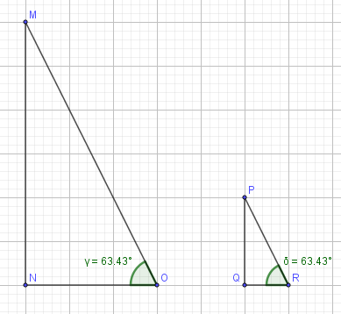

Gọi chiều cao của tòa nhà Keangnam là  bóng của tòa nhà là 

Chiều cao thanh sắt lag , bóng của thanh sắt là 

Lúc đó ta có 2 tam giác 



1. Một người quan sát đặt mắt ở vị trí A có độ cao cách mặt nước biển là AB = 5m. Tầm nhìn xa tối đa là đoạn thẳng AC ( với C là tiếp điểm của tiếp tuyến vẽ qua A). Cho biết bán kính Trái đất là OB = OC = 6400 km. Tính độ dài AC.

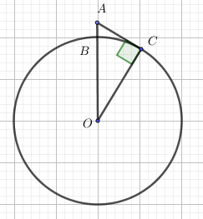

**Cách 1:**

Theo định lý Pytago, ta có:







**Cách 2**:

Đặt  ta có:





Vì chiều cao  rất nhỏ so với bán kính  của trái đất nên 



Với  